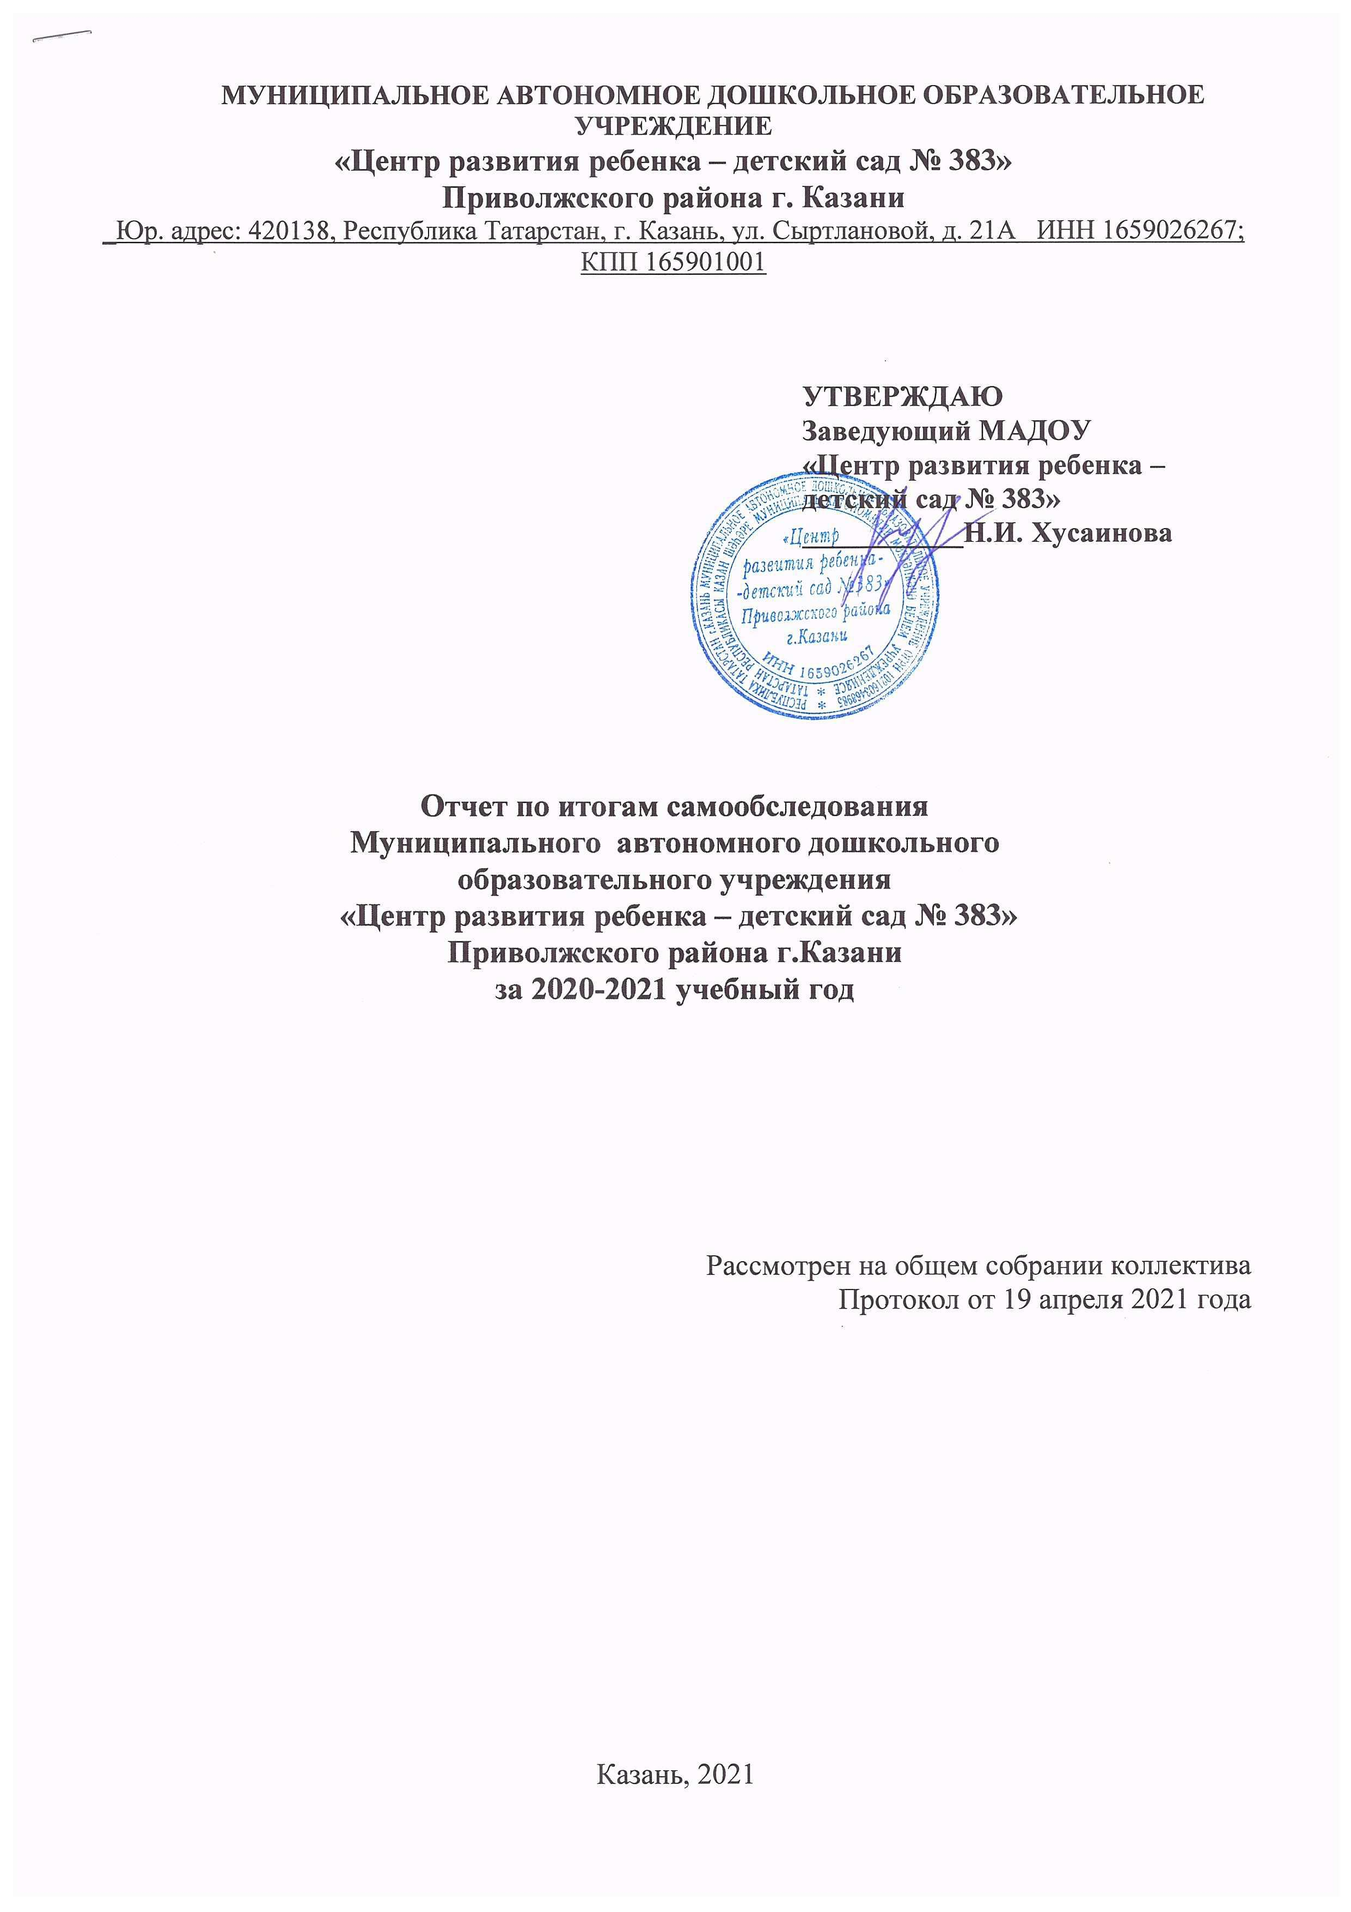
Отчет по итогам самообследования
Муниципального автономного дошкольного образовательного учреждения
«Центр развития ребенка – детский сад № 383»Приволжского района г.Казани
за 2020-2021 учебный год

Цель самообследования ДОУ - обеспечение доступности и открытости информации о деятельности ДОУ. В процессе самообследования была проведена оценка образовательной деятельности, системы управления ДОУ, организация воспитательно -образовательного процесса, анализ движения воспитанников, качество кадрового, учебно – методического, библиотечно – информационного обеспечения, материально – технической базы, анализ показателей деятельности ДОУ.

Наименование МАДОУ  Вид – документы подтверждающие статус | Муниципального автономного дошкольного образовательного учреждения «Центр развития ребенка – детский сад № 383» Приволжского района г. Казани функционирует с февраля 1987 года.
Правовой статус | Юридическое лицо  Лицензия на осуществление образовательной деятельности Серия 16Л01 № 0001879, регистр. № 6083 от 25.03.15г., является бессрочной (Приказ МО и Н РТ № 1895/15 от 25.03.15г.  Лицензия на осуществление медицинской деятельности № ФС–16– 01–001177 от 15.02.2012г.  Серия ФС № 0005243  Административно-хозяйственная и образовательная деятельность МАДОУ осуществляются на основании Устава МАДОУ, утвержденного Комитетом земельных и имущественных отношений ИК МО г. Казани от 25.03.2019 г. № 487/КЗИО-пк
Историческая справка.  Год постройки.  Реконструкция.  Капитальный ремонт. | Здание МАДОУ № 383 построено по типовому проекту в 1986г., кирпичное, двухэтажное, находится в удовлетворительном состоянии. Капитального ремонта не было.
Адрес, телефон, факс, электронная почта, сайт. | 420138, г. Казань, ул. Сыртлановой, д. 21А, тел./факс (843) 229-65-31, 224-36-96, e – mail: madoy383@mail.ru, https://edu.tatar.ru/priv/page85976.htm
Структура управления | Управление МАДОУ осуществляется в соответствии с законом РФ «Об образовании» от 29 декабря 2012г. № 273-ФЗ и на основании Устава детского сада.  Руководство МАДОУ № 383 осуществляет заведующей Хусаинова Наиля Идрисовна  (распоряжение ИК МО г. Казани № 3883р от 27.09.2019)  Учредитель осуществляет контроль деятельности дошкольной организации.
Коллегиальными формами самоуправления МАДОУ являются: | - общее собрание коллектива  - наблюдательный совет  - педагогический Совет
Тип здания (краткая характеристика здания, территории) | Отдельно стоящее типовое двухэтажное здание, имеет развитую систему коммуникаций, общая площадь по зданию составляет 2135,2 кв.м.  Территория детского сада озеленена по всему периметру различными видами деревьев и кустарников, имеются клумбы, цветники, развивающие площадки, площадка физкультуры и спорта, «Зеленая зона»  Имеется 11 детских площадок с малыми формами и теневыми навесами,  Вблизи детского сада расположены: средние общеобразовательные учреждения № № 19, 52,127 городская детская поликлиника № 12, комплекс спортивной гимнастики
Модель МАДОУ (структура и количество групп, укомплектованность ДОУ, структурные компоненты, дополнительные помещения) | Проектная мощность детского сада –11 групп. Структура и количество групп рассчитаны на 210 мест.  Фактическая мощность — 11 групп.  Количество воспитанников: 315 человек (2019 --2020 уч. год)  В дошкольном учреждении функционирует 11 групп, укомплектованных по возрастному принципу.  Из них (на 2020-2021 уч. год):  - для детей дошкольного возраста – 11, из них:  - для детей младшего возраста (с 3 до 4 лет) - 3,  - для детей среднего возраста (с 4 до 5 лет) - 3,  - для детей старшего возраста (с 5 до 6 лет) - 3,  - для детей подготовительного дошкольного возраста (с 6 до 7 лет) - 2.  из них 3 группы комбинированной направленности – логопедические .  Структурные компоненты:  - 11 возрастных групп;  - Медицинский блок - медицинский кабинет, процедурный кабинет, изолятор;  - кабинет заведующей;  - методический кабинет;  - спортивный зал  - музыкальный зал;  - многофункциональный кабинет: по обучению татарскому языку и логопедический кабинет;  - кабинет музыкальных руководителей;  - пищеблок;  - прачечная;  - склад и костюмерная
Режим работы | Общий режим работы МАДОУ № 383:  с 7.30. до 18.00, выходные дни – суббота и воскресенье.  11 групп - с 10,5 ч. пребыванием.  Функционирует дежурная группа по присмотру и уходу по требованию родителей: режим работы:  утро - (7.00 - 7.30) вечер (18.00-19.00)
Правила приёма в ДОУ | В настоящее время МАДОУ № 383 принимаются дети в возрасте с 3 до 7 лет на основании протоколов "Электронного детского сада". Прием детей осуществляется на основании медицинского заключения, заявления и документов, удостоверяющих личность одного из родителей (законных представителей) с заключением договора между родителем (законным представителем) и детским садом.
Основная цель детского сада | Организация образовательной деятельности с детьми 3 - 7 лет, направленной на развитие детей к 7 года в соответствии с целевыми ориентирами, обозначенными ФГОС ДО, и обеспечивающей равные стартовые возможности всех детей при поступлении в школу.
Детский сад решает следующие задачи: | - Обеспечение условий для социальной адаптации детей;  - создание оптимальных условий для охраны и укрепления физического и психического здоровья детей;  - осуществление познавательного, речевого, социально-коммуникативного, художественно-эстетического и физического развития детей в соответствии с реализуемой программой;  - определение направлений индивидуально-ориентированной педагогической, психологической помощи детям от 3 до 7 лет на основе мониторинга развития.  - обогащение предметно-пространственной среды образовательного учреждения, с целью создания благоприятных условий для организации и осуществления образовательной деятельности в соответствии с требованиями ФГОС ДО;  - разработка и внедрение эффективных форм взаимодействия взрослого и ребёнка;  - построение взаимодействия с семьей по принципу партнерства для обеспечения полноценного развития ребенка;  - создание атмосферы гуманного и доброжелательного отношения ко всем воспитанникам;  - создание комфортности пребывания детей, родителей и сотрудников в учреждении;  - совершенствование материально-технической базы педагогического процесса.
Направления, реализуемые детским садом в системе дошкольного образования | - познавательное развитие,  - речевое развитие,  - социально-коммуникативное развитие,  - художественно-эстетическое развитие,  - физическое развитие
Приоритетные направления | - познавательно – речевое развитие;  - коррекция недостатков в физическом и психическом развитии детей с нарушениями в развитии речи;  - физическое развитие
Взаимодействие с родителями | Строится на принципе сотрудничества.  При этом решаются приоритетные задачи:  -повышение педагогической культуры родителей;  -вовлечение родителей в жизнь детского сада;  -изучение семьи и установление контактов с ее членами для согласования воспитательных воздействий на ребенка.  Для решения этих задач используются различные формы работы:  - групповые родительские собрания, консультации;  - проведение совместных мероприятий для детей и родителей;  - анкетирование;  - наглядная информация;  - показ занятий для родителей;  - выставки совместных работ;  - посещение открытых мероприятий и участие в них;  - заключение договоров с родителями вновь поступивших детей  Работает консультативная служба специалистов: педагога - психолога, музыкального руководителя, старшей медсестры.
Кадровое обеспечение | Работа с кадрами направлена на повышение профессионализма, творческого потенциала педагогической культуры педагогов, оказание методической помощи педагогам. Составлен план прохождения аттестации, повышения квалификации педагогов.  Дошкольное образовательное учреждение укомплектовано кадрами полностью. Педагоги детского сада постоянно повышают свой профессиональный уровень, посещают методические объединения по направлениям развития детей, знакомятся с опытом работы своих коллег и других дошкольных учреждений, приобретают и изучают новинки периодической и методической литературы. Все это в комплексе дает хороший результат в организации педагогической деятельности и улучшении качества образования и воспитания дошкольников.
Материально –техническая база | Все групповые комнаты оборудованы отдельными игровыми помещениями, спальнями. Каждая группа имеет свой вход.  Дошкольное учреждение достаточно укомплектовано оргтехникой и ТСО: имеется – ноутбуков- 36 и -7 компьютеров, 2 музыкальных центра, 4 экрана, 4 мультимедийных проектора, 2 м/м планшета, 4 интерактивной доски.  Все кабинеты оформлены. При создании предметно-развивающей среды воспитатели учитывают возрастные, индивидуальные особенности детей своей группы. Оборудованы групповые комнаты, включающие игровую, познавательную, обеденную зоны. Группы постепенно пополняются современным игровым оборудованием  Анализ оснащения на соответствие ТСО показал, что все технические средства обучения, имеющиеся в дошкольном учреждении, соответствуют санитарно-гигиеническим нормам и требованиям, техническое оборудование имеет все необходимые документы и сертификаты качества и используются в соответствии с принципом необходимости и достаточности для организации образовательной работы.  Кухня (пищеблок) и прачечная расположены на первом этаже здания. Помещения оснащены необходимым оборудованием, которые находится в удовлетворительном рабочем состоянии. Питание детей организовано строго в соответствии с требованиями СанПиН 2.4.1.3049-13 "Санитарно-эпидемиологические требования к устройству, содержанию и организации режима работы дошкольных образовательных организаций", на основе десятидневного меню согласованного с Департаментом по питанию ИК МО г. Казани и утвержденного заведующим.  Прогулочные участки находятся в удовлетворительном состоянии, обеспечивают потребность детей в развитии двигательной активности, игровой деятельности, способствуют решению задач физического, познавательного развития, трудового воспитания детей дошкольного возраста.  Материально-технические и медико-социальные условия пребывания детей в ДОУ соответствуют требованиям федеральных государственных документов и СанПиН 2.4.1.3049-13 "Санитарно-эпидемиологические требования к устройству, содержанию и организации режима работы дошкольных образовательных организаций". Направлены на обеспечение охраны жизни и укрепления здоровья детей, всестороннего развития, реализацию и выполнение программы обучения и оздоровления детей дошкольного возраста.  Поддержание, укрепление и обновление МТБ детского сада осуществляется за счет средств муниципального бюджета и внебюджетных средств, полученных от оказания дополнительных образовательных услуг.  Для безопасного пребывания детей детский сад оснащен средствами безопасности:  1. Кнопка тревожной сигнализации.  2.Установлены камеры видео наблюдения по периметру здания и внутри ДОУ.  3. Организация связи – телефон, определитель номера.  4. Организация пропускного режима «СКУД»– магнитные замки на входных дверях в здание (центральный вход, два боковых входа и четыре группы) и на калитке при входе в учреждение.  5. АПС  6. Имеются первичные средства пожаротушения – огнетушители в каждой группе, кабинете, на каждом этаже. Разработана Декларация по пожарной безопасности. Имеются внутренние пожарные краны и рукава для тушения. Имеются люминесцентные планы эвакуации на каждом этаже, информационные знаки и таблички (движение на выход, установка огнетушителя, кнопки пожарной сигнализации).  7. Регулярно проводятся тренировочные эвакуации с воспитанниками ДОУ.  8. Разработана инструкция по действиям должностных лиц учреждений при угрозе или проведении террористического акта. Ведется журнал осмотра территории.  9. Пост охраны: в штате детского сада 3 сторожа  10. Имеется паспорт антитеррористической защищенности.  Обеспечение условий безопасности выполняется локальными нормативно-правовыми документами: приказами, инструкциями, положениями.  В соответствии с требованиями действующего законодательства по охране труда с сотрудниками систематически проводятся разного вида инструктажи: вводный (при поступлении на работу), первичный (с вновь поступившими), повторный, что позволяет персоналу владеть знаниями по охране труда и технике безопасности, правилами пожарной безопасности, действиям в чрезвычайных ситуациях.  С воспитанниками детского сада проводятся беседы по ОБЖ, игры по охране здоровья и безопасности, направленные на воспитание у детей сознательного отношения к своему здоровью и жизни.

Нормативно-правовые документы и локальные акты, в соответствии с которыми осуществляется воспитательно-образовательная деятельность в ДОУ.

Управление дошкольным учреждением осуществлялось на основе нормативно-правовых документов, регламентирующих его деятельность:
- Законодательные акты правительства РФ и РТ, МО и Н РФ и РТ;
- Порядок организации и осуществления образовательной деятельности по основным общеобразовательным программам - образовательным программам дошкольного образования;
- Устав МАДОУ;
- Лицензия на осуществление образовательной деятельности;
- Лицензия на осуществление медицинской деятельности
- учредительный договор;
- договор с родителями;
- коллективный договор;
- должностные инструкции;
- соглашение между администрацией ДОУ и профкомом;
- программа развития ДОУ;
- локальные документы (приказы, акты, положения, служебные).

Показатели деятельности МАДОУ № 383, подлежащие самообследованию
за 2020год
№ п/п | Показатели | Единица измерения
1. | Образовательная деятельность
1.1. | Общая численность воспитанников, осваивающих образовательную программу дошкольного образования, в том числе: | 308 чел.
1.1.1. | В режиме полного дня (8-12 часов) | 308 чел.
1.1.2. | В режиме кратковременного пребывания (3-5 часов) | 0 чел.
1.1.3. | В семейной дошкольной группе | 0 чел.
1.1.4. | В форме семейного образования с психолого-педагогическим сопровождением на базе МАДОУ | 0 чел.
1.2. | Общая численность воспитанников в возрасте до 3 лет | 0 чел.
1.3. | Общая численность воспитанников в возрасте от 3 до 8 лет | 308 чел.
1.4. | Численность/удельный вес численности воспитанников в общей численности воспитанников, получающих услуги присмотра и ухода: | 308 чел./ 100%
1.4.1. | В режиме полного дня (8-12 часов) | 308чел./100%
1.4.2. | В режиме продленного дня (12-14 часов) | 0 чел./0%
1.4.3. | В режиме круглосуточного пребывания | 0 чел./0%
1.5. | Численность/удельный вес численности воспитанников с ограниченными возможностями здоровья в общей численности воспитанников, получающих услуги: | 41 чел./13.3%
1.5.1. | По коррекции недостатков в физическом и (или) психическом развитии | 41 чел./13.3%
1.5.2. | По освоению образовательной программы дошкольного образования | 41 чел./13.3%
1.5.3. | По присмотру и уходу | 41 чел./13.3%
1.6. | Средний показатель пропущенных дней при посещении МАДОУ по болезни на одного воспитанника | 6,3
1.7. | Общая численность педагогических работников, в том числе: | 21 чел.
1.7.1. | Численность/удельный вес численности педагогических работников, имеющих высшее образование | 17 чел./81%
1.7.2. | Численность/удельный вес численности педагогических работников, имеющих высшее образование педагогической направленности (профили) | 16 чел./76%
1.7.3. | Численность/удельный вес численности педагогических работников, имеющих среднее профессиональное образование | 5 чел./24%
1.7.4. | Численность/удельный вес численности педагогических работников, имеющих среднее профессиональное образование педагогической направленности (профиля) | 5 чел./24%
1.8. | Численность/удельный вес численности педагогических работников, которым по результатам аттестации присвоена квалификационная категория, в общей численности педагогических работников, в том числе: | 18 чел./86%
1.8.1. | Высшая | 8 чел./47,6%
1.8.2. | Первая | 10 чел./29,2%
1.9. | Численность/удельный вес численности педагогических работников в общей численности педагогических работников, педагогический стаж работы которых составляет: | 21 чел./100%
1.9.1. | До 5 лет | 3 чел./14,3 %
1.9.2. | Свыше 30 лет | 5 чел./ 24%
1.10. | Численность/удельный вес численности педагогических работников в общей численности педагогических работников в возрасте до 30 лет | 2 чел./ 9,5%
1.11. | Численность/удельный вес численности педагогических работников в общей численности педагогических работников в возрасте от 55 лет | 4 чел./19%
1.12 | Численность/удельный вес численности педагогических и административно-хозяйственных работников, прошедших за последние 5 лет повышение квалификации/профессиональную переподготовку по профилю педагогической деятельности или иной осуществляемой в МАДОУ деятельности, в общей численности педагогических и административно-хозяйственных работников | 21 чел./100%
1.13. | Численность/удельный вес численности педагогических и административно-хозяйственных работников, прошедших повышение квалификации по применению в образовательном процессе ФГОС в общей численности педагогических и административно-хозяйственных работников | 20 чел./ %
1.14. | Соотношение «воспитатель/воспитанник»/ в МАДОУ | 13чел./308чел..
1.15. | Наличие в МАДОУ следующих педагогических работников: | да/нет
1.15.1. | Музыкального руководителя | да
1.15.2. | Инструктора по физкультуре | да
1.15.3. | Учителя-логопеда | да
1.15.4. | Логопеда | нет
1.15.5. | Учителя-дефектолога | нет
1.15.6. | Педагога-психолога | да
2. | Инфраструктура
2.1. | Общая площадь помещений, в которых осуществляется образовательная деятельность, в расчете на одного воспитанника | 7,6 кв.м
2.2. | Площадь помещений для организации дополнительных видов деятельности воспитанников | 216,4 кв.м
2.3. | Наличие физкультурного зала | да
2.4. | Наличие музыкального зала | да
2.5. | Наличие прогулочных площадок, обеспечивающих физическую активность и разнообразную игровую деятельность воспитанников на прогулке | да
Анализ показателей указывает на то, что детский сад имеет достаточную инфраструктуру которая соответствует требованиям СанПиН 2. 4.1.3049-13 и позволяет реализовать образовательные программы в полном объеме в соответствии с ФГОС ДО. Детский сад укомплектован достаточным количеством педагогических и иных работников, которые имеют высокую квалификацию и регулярно проходят повышение квалификации, что обеспечивает результативность образовательной деятельности

